PERIODE-PLAN FOR MARS
- Antall, rom og form
For barns læring er det viktig med repetisjoner. I forhold til begrepslæring må barn få høre et ord opptil 50 – 60 ganger for de tilegner seg ordet.
Periodens litteratur: | Periodens fokusordord: | Periodens rim/regle: | Periodens sanger:
«De tre bukkene Bruse»  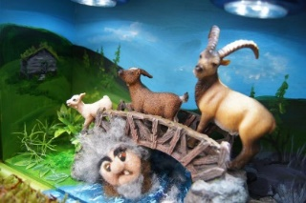  «Geitekillingen som kunne telle til ti»  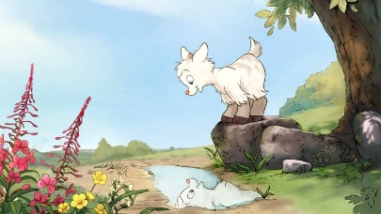  Fortelle eventyret via figurer/bilder (fokusordene) | Substantiv:  -Geitebukk/geitekilling  -speilbilde  - kalv, ku, okse, hest, gris, hund, katt, sau, hane  -Troll  -Bru  -Horn  Verb:  -Å telle  -Å skremme  -Å stange  Adjektiv:  -liten  -mellomstor  -stor/størst  Følelsesord:  -redd  - sint  - trett  Plasseringsord:  - på  - over  - under  - ved siden av  - oppå  - foran  - bak | - «Ri ri på islandshest»  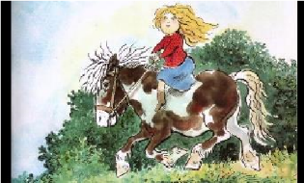 | -«God morgen alle sammen»  -«Navnesang»  -«Alle killebukkene på haugen sprang»  -«Hokus og pokus, hei filliokus, trollet i esken»  -«Bæ bæ lille lam»  -«Fola fola blakken»  -«Det satt to katter på et bord»  -«Sang-gåte om  hanen»  -«Med krøllet hale»  -«Kua mi jeg takker deg»  -«Voff voff voff»
Periodens språklekeker :  Lyttelek:  Vi hører dyrelyder  Hva sier geiten, kua/kalven/oksen, hesten, grisen, hunden, katten, sauen og hanen? | Periodens lek/aktivitet:  -bake  -Hinderløype  - Forme med play dough  - Male/lime og dekorere  -tegne/fargelegge  -lese  -høre og bevege seg etter musikk  Vi begynner å lage påskepynt | Periodens opplevelser:  - Påskefrokost  -Vårfest | Periodens turer:  - Turer til leke-plasser i nær-  området.

